Муниципальная общеобразовательная организация «Средняя общеобразовательная школа № 15»

«Сленг в Английском Языке»

Кузьмина Юлия,
ученица 6 «А» класса МБОУ «СОШ № 15»
Научный руководители:
ТеньзинаНателлаВладимировна, преподаватель Английского языка

2018 г.

Содержание
I. Введение____________________________________________________________________________1
1.1 Актуальность_______________________________________________________________________1
1.2 Анализ литературы_________________________________________________________________1-2
II. Практическая часть исследования_______________________________________________________2
2.1. Опрос___________________________________________________________________________2-4
2.2. Акция___________________________________________________________________________5-8
2.3. Примеры американского сленга____________________________________________________8-10
III. Выводы по результатам исследования_________________________________________________10
IV. Литература_____________________________________________________________________10-11

I. Введение
Мы часто контактируем с иностранцами, ездим за границу отдохнуть или по делам. И чтобы максимально избежать недопонимания с какой- либо стороны, мы приняли международный язык. На данный момент – английский. Не такой сложный, как допустим, китайский или наш родной русский. Сейчас он постоянно развивается и нужно его знать не просто хорошо, его надо знать отлично. В этой работе я постараюсь узнать, как можно больше о сленге и поделюсь этой информацией с вами.

1.1. Актуальность
Непосвящённые люди, впервые встречая английский сленг, не могут понять некоторые шутки, слова или выражения. Многих это раздражает, а некоторым нужно узнать определённую информацию, но там опять же применён разговорный стиль. Во избежании подобных ситуаций люди начинают его учить и изучать. Именно из-за этого, я думаю, эта тема довольно актуальна в наше время.
Цель: Узнать как можно больше о современном разговорном английском языке и сленге.
Объект:Английский сленг.
Предмет:Примеры английского сленга.
Задачи исследования:
- Изучить доступную информацию об американском сленге.
- Провести анкетирование и узнать сколько людей из русских школьников знают примеры американского сленга.
- Выявить наиболее известные примеры сленга среди русских школьников.
- Проанализировать результаты опроса и провести акцию.
- Проанализировать результаты и сделать выводы.

1.2. Анализ литературы
«Сленг (англ. slang) — набор особых слов или новых значений уже существующих слов, употребляемых в различных группах людей (профессиональных, общественных, возрастных и так далее)»- так говорит Википедия. Также в книге Михаила Голденкова «Осторожно! HOTDOG!» говорится: «Сленг–этим термином обычно обозначают то, что не совпадает с нормой литературного языка». Можно сказать, что сленг- это уникальное культурное явление в какой-либо группе людей.
Как правило его не применяют в официальном разговорном и письменном языке.Сленг обычно применяют, чтобы привнести в беседу немного юмора, грубости или, бывает, шока. Благодаря сленгу речь может стать более непринуждённой и игривой.
Довольно часто сленговые выражения приобретают широкую популярность и распространяются по
всему миру. Отличным примером может послужить слово – «ОК», которое стало понятным знаком
согласия для большинства людей на планете.
Понимание сленга является очень важным моментом при изучении иностранных языков. Так как
1
именно сленговые термины могут очень ярко передавать отдельные черты определенной культуры.
Многие выражения могут быть идиомами, которые на первый взгляд не несут в себе
информационной нагрузки и для их понимания нужно углубиться в суть культуры и традиций.

В английской лексикографии термин «сленг» получил широкое распространение приблизительно в начале XIX века. Этимология этого слова представляется спорной. На изучение сленга повлияла англоязычная культура.

Дж. Б. Гриноу и Дж. Л. Киттридж охарактеризовали сленг следующим образом: «сленг — язык-бродяга, который слоняется в окрестностях литературной речи и постоянно старается пробить себе дорогу в самое изысканное общество».

Понятие «сленг» смешивается с такими понятиями как «диалектизм», «жаргонизм», «вульгаризм», «разговорная речь», «просторечие».

Многие слова и обороты, начавшие своё существование как сленговые, в настоящее время прочно вошли в литературный язык. Примерами в русском языке могут быть слова «шпаргалка», «шумиха», «провалиться» (в значении «потерпеть неудачу»).

В отличие от просторечных выражений, сленг активно используют в своей речи и образованные люди, представители определённой возрастной или профессиональной группы (например, ака или ЗЫ в компьютерном сленге). Часто этим как раз и подчёркивается принадлежность к определённой группе людей. Общеизвестный пример — молодёжный сленг.

По функциональному применению к сленгу примыкают контролируемые языки, в частности упрощённые технические языки, однако, в отличие от них, сленг обычно не подразумевает строгой формальной регламентации и отражает живое развитие разговорной речи.

II. Практическая часть исследования
2.1. Опрос
Я решила провести опрос между 6-ми классами и выяснить насколько известен американский сленг среди русских школьников и наиболее известные примеры. Я раздавала листики с двумя заданиями и просила их заполнить. Вот образец:

1. Знаешь ли ты что-нибудь из английского сленга? Например, выражения, шутки, крылатые выражения или слова?
2. Напишите то, что знаете здесь.
_________________________________________________________________________________________________________________________________________________________________________________________________________________________________________________________________________________________________________________________________________________________________________________________________
Подпишите здесь имя: ___________ фамилию: ____________ класс: ___ «__»

Результаты, к сожалению, меня разочаровали. Довольно мало людей знают хоть что-то, а если и знают, то довольно мало. Результаты дальше.
2

Из 6-ого «А» в опросе приняло участие 27 человек. Всего 8 людей из них знают кое-какие примеры.
А именно:

- Dog-eat-dog
- A brain drain
- When pigs fly
- OK
- Home,sweethome
- Change horses in midstream
- Better later than never

Из 6-ого «Б» в опросе приняло участие 25 человек. Всего 5 людей из них знают кое-какие примеры.
А именно:
3
- OK
- East or west home is best.
- AP
- Crash

Из 6-ого «B» в опросе приняло участие 22 человек. Всего 3 людей из них знают кое-какие примеры.
А именно:
- OK
- SWAG
- UGANDA NUKLZ

Из всех 6-ых классов 74 четыре человека приняло участие. Из них 58 не знают ни одного примера и 16 из них знают. Всего примеров накопилось 14.
4
2.2. Акция
Мне не понравилось, что так мало человек знают хоть какие-нибудь скудные примеры. Даже банальное home,sweethomeпривёл как пример всего один человек. Чтобы это исправить, я создала небольшие брошюрки на формате А6. В них приводились интересные факты насчёт сленга, выражения и слова. Также в них я использовала стиль речи, более приближённый к разговорному, ведь обычно мои ровесники не очень любят научный стиль, и рассказываю я всё-таки о сленге.

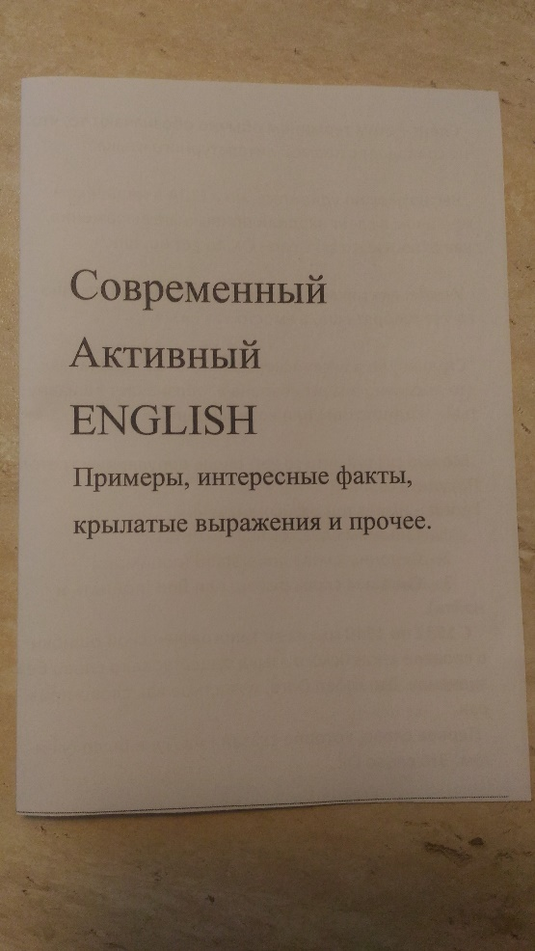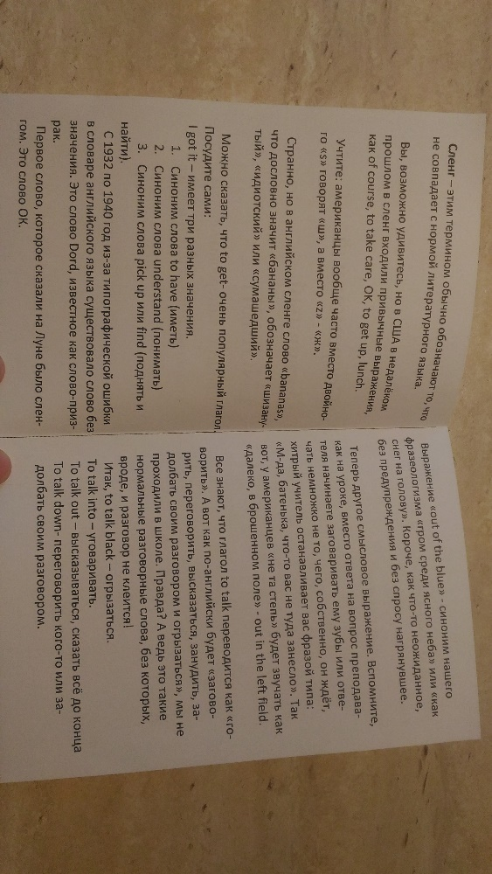
Рис. 1 и 2. Образец брошюры.

5
Брошюры я раздавала не только 6-ым классам, но и 5-ым, ведь развитие кругозора - всегда хорошо.

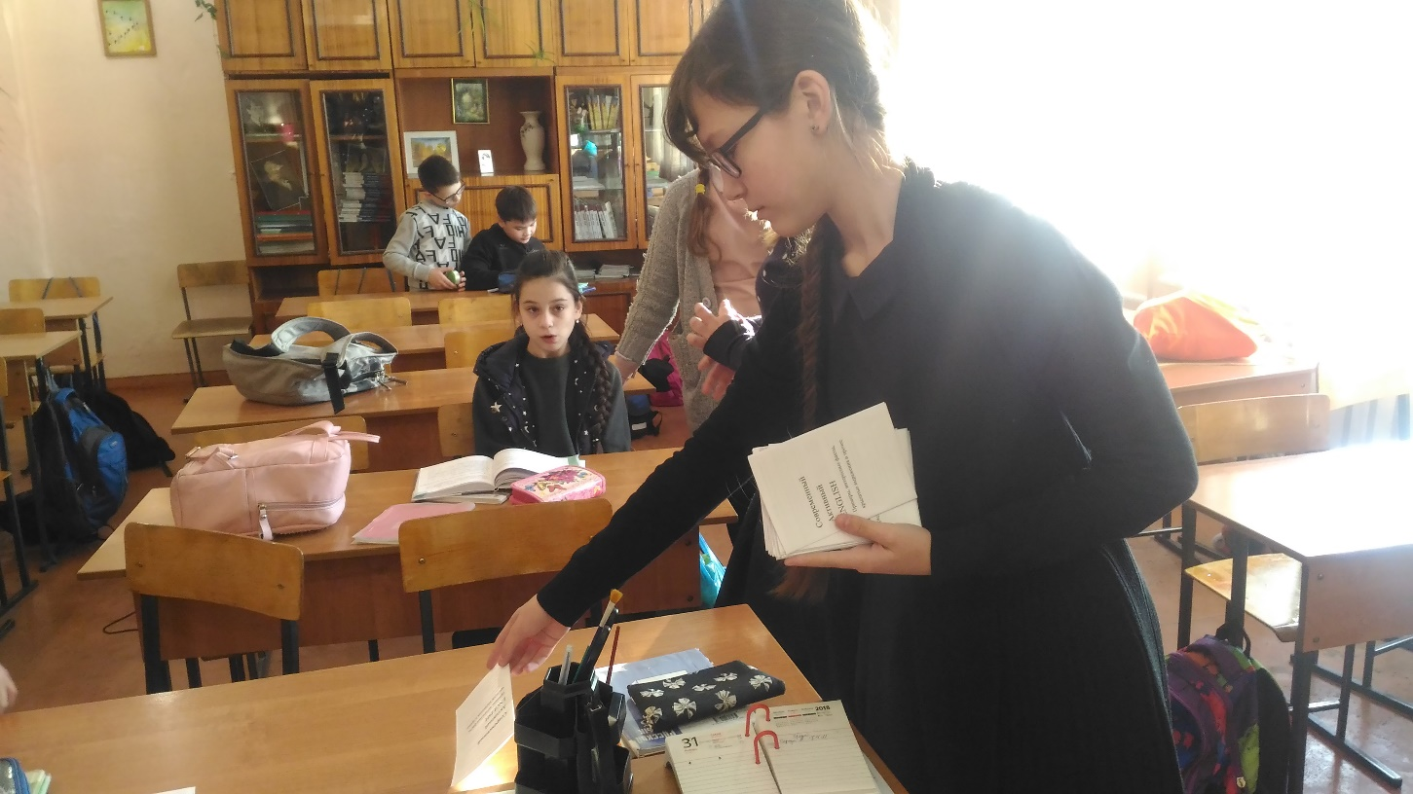

6

7

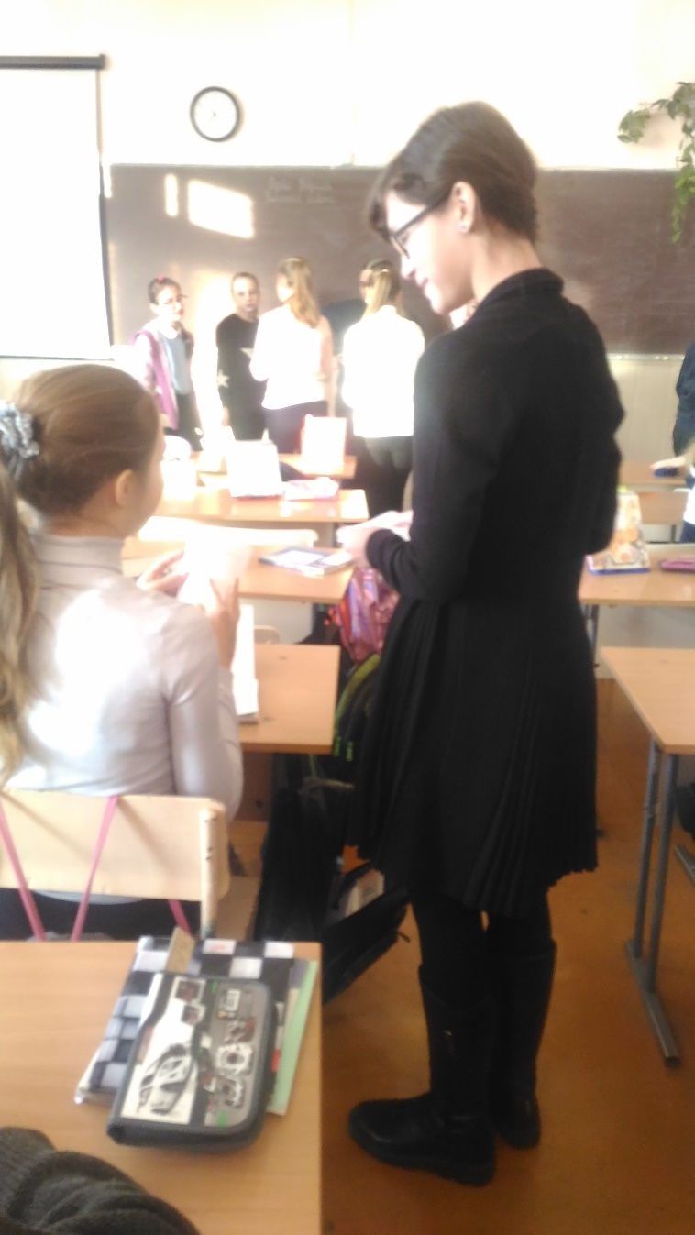
Рис. 3, 4, 5 и 6. Раздача брошюр.
2.3. Примеры американского сленга
По результатам самый известный пример английского сленга- ОК. Практически все люди знают значение этого слова. ОК ли о’kay означает: «понятно», «хорошо». Разберём остальные примеры, приведённые во время опроса.
- Dog-eat-dog. Перевод: волчьи законы; ситуация, при которой человек человеку волк; ситуация, в которой для того, чтобы добиться успеха, нужно идти по головам других.
- Braindrain. Перевод: утечка мозгов; эмиграция, выезд интеллектуальных сил страны.
- Whenpigsfly. Перевод: когда рак на горе свистнет.
- Home, sweethome. Перевод: дом, милый дом.
- Changehorsesinmidstream. Перевод: менять лошадей на ходу, т. е. менять планы, взгляды во время выполнения работы, проекта и т. п.
- Betterlaterthannever. Перевод: лучше поздно, чем никогда.
8
- East or west, home is best. Перевод: в гостях хорошо, а дома лучше.
- AP. Перевод: обновление поисковыми машинами параметров сайта или поисковой выдачи.
- Crash. Перевод: сломаться, перестать работать, функционировать либо свалиться от усталости, изнеможения; отдохнуть.
- SWAG. Значение: swag-это, в первую очередь, вкус, «крутой» вкус в одежде, музыке, аксессуарах, поведении.
- Ugandanaklz. Значение: «Udoknowdawey, brudda. Letmeshowudawey» - это исковерканная фраза на английском языке, произносимая с сильнейшим африканским акцентом.
Мне бы хотелось разобрать примеры не только приведённые во время опроса, но и другие.
- BOTTOM LINE
От английского «нижняя (итоговая) линия», как при вычислениях в столбик: суть, самое главное.
Thebottomlineiswejustdon’thaveenoughmoneyforthis. — Суть в том, что нам просто не хватит на это денег.
- KUDOS
«Браво!», «Респект!»: еще одно слово для выражения уважения, произошедшее от греческого kydos («признание»).
Kudos for organising this party. It’sbrilliant! — Вечеринка организована блестяще. Браво!
- BOB’S YOUR UNCLE
«Боб твой дядя!» — это выражение часто употребляют в Великобритании. Его ставят в конец предложения, и означает оно что-то вроде «Вуаля!».
— How did you make this cake? It’sdelicious! (Как ты испек этот пирог? Онвосхитителен!)
— Well, I just mixed in the batter thoroughly, poured it into a cake pan, baked it for 30 minutes and Bob’s your uncle! (Ну, я просто хорошенько смешал тесто, вылил его в форму, выпекал 30 минут — и вуаля!
- FULL OF BEANS
Энергичный, заводной. Буквально — «полный бобов». По одной из версий — кофейных, ведь кофе — известный энергетик.
Allthechildrenwerefullofbeansattheparty. — Дети на вечеринке просто не могли усидеть на месте.
- PIECE OF CAKE
Дословно: «Кусок торта (пирога)». О деле, которое представляется говорящему легко исполнимым — как съесть кусок торта (пирога).
— What do you think of the exam? I think it was really difficult. (Что думаешь по поводу экзамена? По-моему, он был очень трудным.)
— No, it was a piece of cake! (Данет, разплюнуть!)
- PEAR SHAPED
Дословно: «В форме груши». Должно быть, грушевидная форма представляется англичанам в высшей степени неправильной: это выражение означает, что в результате действия или процесса получилось не совсем то (или совсем не то), что ожидалось.
Iwastryingtoorganiseasurprisebirthdaypartyforher, butit’sallgonepearshaped! — Я пытался организовать вечеринку-сюрприз на ее день рождения, но все пошло наперекосяк.
- SOD’S LAW
«Закон подлости», еще одно название для закона Мерфи: если неприятность может

9
случиться, она случится. Sod (разг.) — негодяй.
— I wore my pretty new dress, because it was a sunny day, but as soon as I stepped out of the house, it started raining, and I got completely soaked! (Был солнечный день, поэтому я надела новое платье. Но как только я вышла из дома, пошел дождь, и я полностью промокла!)
— Sod’sLaw! (Как по закону подлости!)
- DO
Основное значение todo — делать, а на сленге — это… вечеринка. Что ж, чтобы вечеринка была удачной, ее надо хорошенько подготовить.
AreyougoingtoLizzie’sbirthdaydonextweek? — Пойдешь на вечеринку по случаю дня рождения Лиззи?
- NOT MY CUP OF TEA
«Не моя чашка чаю»: так говорят англичане, когда хотят подчеркнуть, что им что-то чуждо или не нравится.
I don’t really like this sort of music. It’sjustnotmycupoftea. — Мне не очень нравится такая музыка. Это просто не мое.
- EASY PEASY
Так дети называют что-то очень простое (easy). Впрочем, нетолькодети.
I could make that for you, if you like? It’seasypeasy! — Я могу сделать это для тебя, хочешь? Это пустяк!
- WIND UP
У этого выражения несколько значений. Буквально, towindup означает «заводить(ся)». Но на сленге это значит «подшучивать» (а не «подкручивать»):
Johnreallyis a wind-upmerchant, butthegirlhewaspickingonwassogullible! — Джон настоящий спец по подколкам, но девочка, над которой он потешался, была такой доверчивой!
I was just winding her up for fun, but she took offence to it and got really angry! — Яподкололеепросторадисмеха, ноонаобиделасьнаэтоиненашуткуразозлилась!
III. Выводы по результатам исследования
1. Сленг- это слова или выражения, которые не входят в норму английского языка.
2. Довольно мало моих сверстников знают примеры американского сленга.
3. Американский сленг довольно велик и разнообразен. У каждой группы он может быть свой, собственный.
4. Самый известный пример сленга- ОК.
IV. Литература
- Электронный ресурс: «Википедия»; дата обращения: 26. 01. 18; режим доступа: [https://ru.wikipedia.org/wiki/Сленг]
- Электронный ресурс: «Что-такое.net»; дата обращения: 26. 01. 18; режим доступа: [http://chto-takoe.net/chto-takoe-sleng/]
- Голденков М. А. ОСТОРОЖНО! HOTDOG! Современный активный English.- 2-е издание, испр. и доп. – М.: «ЧеРо», при участии издательства «Юрайт», 2001. – 272с.: ил.; дата обращения: 20. 01.18.
10
- Электронный ресурс: «teenslang.su»;дата обращения: 04.02.18; режим доступа:
[http://teenslang.su/content/Уганда наклз]
- Электронный ресурс: «swag-style.ru»; дата обращения: 04. 02. 18; режим доступа: [swag-style.ru/chto-takoe-swag-znachenie/]
- Электронный ресурс: «slovar-vocab.com»; дата обращения: 04. 02. 18; режим доступа: [https://slovar-vocab.com/english-russian-english/slang-russian-names-vocab/change-horses-in-midstream-1626321.html]
- Электронный ресурс: «context.reverso.net»; дата обращения: 04. 02. 18; режим доступа: [context.reverso.net/перевод/английский-русский/home%2C+sweet+home]
- Электронный ресурс: «context.reverso.net»; дата обращения: 04. 02. 18; режим доступа: [context.reverso.net/перевод/английский-русский/when+pigs+fly]
- Электронный ресурс: «teenslang.su»; дата обращения: 04. 02. 18; режим доступа: [teenslang.su/id/7071]
- Электронный ресурс: «www.correctenglish.ru»; дата обращения: 04. 02. 18; режим доступа: [www.correctenglish.ru/refence/idioms/brain-drain/]
- Электронный ресурс: «www.correctenglish.ru»; дата обращения: 04. 02. 18; режим доступа: [www.correctenglish.ru/refence/idioms/brain-drain/]
- Электронный ресурс: «www.correctenglish.ru»; дата обращения: 04. 02. 18; режим доступа: [www.correctenglish.ru/refence/idioms/dog-eat-dog/]
- Электронный ресурс: «www.correctenglish.ru»; дата обращения: 04. 02. 18; режим доступа: [www.correctenglish.ru/refence/slang/crash-noun/]
- Электронный ресурс: «www.correctenglish.ru»; дата обращения: 04. 02. 18; режим доступа: [www.correctenglish.ru/refence/slang/crash/]
- Электронный ресурс: «skyeng.ru»; дата обращения: 09. 02. 18; режим доступа: [https://skyeng.ru/articles/55-slov-anglijskogo-slenga]

11

